Проект подготовлен
комитетом Законодательного Собрания по региональной политике
и законности

ЗАКОН ПРИМОРСКОГО КРАЯ
О ПРЕОБРАЗОВАНИИ НЕКОТОРЫХ ГОРОДСКИХ И СЕЛЬСКИХ ПОСЕЛЕНИЙ КАВАЛЕРОВСКОГО МУНИЦИПАЛЬНОГО РАЙОНА ПРИМОРСКОГО КРАЯ И О ВНЕСЕНИИ ИЗМЕНЕНИЙ
В ЗАКОН ПРИМОРСКОГО КРАЯ "О КАВАЛЕРОВСКОМ МУНИЦИПАЛЬНОМ РАЙОНЕ"

Принят Законодательным Собранием Приморского края в первом чтении
Принят Законодательным Собранием Приморского края

СТАТЬЯ 1.
Преобразовать Кавалеровское городское поселение, Хрустальненское городское поселение, Горнореченское городское поселение, Высокогорское сельское поселение и Рудненское сельское поселение Кавалеровского муниципального района Приморского края путем их объединения в Кавалеровское городское поселение (далее - вновь образованное Кавалеровское городское поселение), установив административный центр в пгт Кавалерово.

СТАТЬЯ 2.
Границы вновь образованного Кавалеровского городского поселения совпадают с границами Кавалеровского городского поселения, Хрустальненского городского поселения, Горнореченского городского поселения, Высокогорского сельского поселения и Рудненского сельского поселения, установленными Законом Приморского края от 6 декабря
2004 года № 180-КЗ "О Кавалеровском муниципальном районе", на день вступления в силу настоящего Закона, исключая границы их совместного примыкания, и охватывают территорию объединенных городских и сельских поселений.

СТАТЬЯ 3.
1.Днем создания вновь образованного Кавалеровского городского поселения является день вступления в силу настоящего Закона.
2.Преобразуемые муниципальные образования утрачивают статус муниципальных образований со дня вступления в силу настоящего Закона.

СТАТЬЯ 4.
1.Установить, что до формирования органов местного самоуправления вновь образованного Кавалеровского городского поселения полномочия по решению вопросов местного значения вновь образованного Кавалеровского городского поселения на соответствующей территории осуществляют органы местного самоуправления, которые на день создания вновь образованного Кавалеровского городского поселения осуществляли полномочия по решению вопросов местного значения на этих территориях.
2.Органы местного самоуправления вновь образованного Кавалеровского городского поселения являются правопреемниками органов местного самоуправления, которые на день создания вновь образованного Кавалеровского городского поселения осуществляли полномочия по решению вопросов местного значения на соответствующей территории, в отношениях с органами государственной власти Российской Федерации, органами государственной власти субъектов Российской Федерации, органами местного самоуправления, физическими и юридическими лицами.
3.Вопросы правопреемства подлежат урегулированию муниципальными правовыми актами вновь образованного Кавалеровского городского поселения.

СТАТЬЯ 5.
Исполнение бюджетов преобразуемых городских и сельских поселений на 2015 год до дня формирования органов местного самоуправления вновь образованного Кавалеровского городского поселения обеспечивается местными администрациями преобразуемых городских и сельских поселений, а со дня формирования органов местного самоуправления вновь образованного Кавалеровского городского поселения и до окончания финансового года - местной администрацией вновь образованного Кавалеровского городского поселения раздельно по городским и сельским поселениям, существовавшим до их преобразования.

СТАТЬЯ 6.
1.Установить численный состав представительного органа первого созыва вновь образованного Кавалеровского городского поселения в количестве 15 депутатов.
2.Установить, что срок полномочий депутатов представительного органа первого созыва вновь образованного Кавалеровского городского поселения составляет пять лет.
3.Установить, что первый глава вновь образованного Кавалеровского городского поселения избирается на муниципальных выборах в порядке, установленном действующим законодательством о выборах, сроком на пять лет и возглавляет местную администрацию.

СТАТЬЯ 7.
Внести в Закон Приморского края от 6 декабря 2004 года № 180-КЗ "О Кавалеровском муниципальном районе" (Ведомости Законодательного Собрания Приморского края, 2004, № 76, стр. 55; 2011, № 207, стр. 20,
№ 209, стр. 43) следующие изменения:
1)статью 4 изложить в следующей редакции:

"СТАТЬЯ 4.
Образовать в составе Кавалеровского муниципального района два муниципальных образования:
1)Кавалеровское;
2)Устиновское.";
2)статью 5 признать утратившей силу;
3)статью 6 признать утратившей силу;
4)часть 1 статьи 8 изложить в следующей редакции:
"1.Наделить статусом городского поселения Кавалеровское муниципальное образование, включающее в себя поселки городского типа Кавалерово, Горнореченский, Хрустальный, поселок Рудный и село Высокогорск.";
5)статью 9 признать утратившей силу;
6)статью 11 признать утратившей силу;
7)приложение 3 к Закону признать утратившим силу;
8)приложение 4 к Закону признать утратившим силу;
9)приложение 5 к Закону признать утратившим силу;
10)приложение 6 к Закону признать утратившим силу;
11)приложение 9 к Закону изложить в следующей редакции:
"Приложение 9
к Закону
Приморского края
от 06.12.2004 № 180-КЗ

Описание границы
Кавалеровского городского поселения

Граница Кавалеровского городского поселения проходит от точки с
ГК 44°40'18'' с.ш. и 135°01'44'' в.д. (стык границ Кавалеровский муниципальный район - Чугуевский муниципальный район - Дальнегорский городской округ), проходит по границе между Кавалеровским муниципальным районом и Дальнегорским городским округом в общем юго-восточном направлении примерно 70,2 км до точки с ГК 44°22'01'' с.ш. и 135°27'50'' в.д., расположенной в 4,9 км к северу от высоты с отметкой 1097,7 - вершина горы Брусничная, в 4,8 км к западу от высоты с отметкой 1165,3 - вершина горы Голая.
Далее граница идет по водоразделу между реками Высокогорская с северо-запада и Зеркальная с юго-востока в общем юго-западном направлении примерно 34,6 км через высоты с отметками 734,3; 690,9; 697,3 (с геодезическим пунктом (далее - ГП); 620,8; 726,1 - вершина горы Крутая; 826,5 - вершина горы Острая (с ГП); 537,0 - вершина горы Хребтовая (с ГП); 357,2 (с ГП) до 411 км автомобильной дороги Находка-Лазо-Ольга-Кавалерово.
Затем граница проходит в общем южном направлении примерно 3,2 км по протоке между реками Высокогорская и Зеркальная до впадения протоки в реку Зеркальная и далее - по руслу реки Зеркальная через точку впадения в нее ручья Радостный до отметки 441,4 - вершина горы Вставная.
Далее идет в юго-западном направлении примерно 4,4 км по водоразделам ручья Кузькин Лог и ручья Радостный с северо-запада и ручья Совхозная Падь с юго-востока до вершины 558,0. Затем проходит в восточном направлении примерно 6,1 км по водоразделу реки Устиновка и реки Зеркальная, огибая с юга ручей Совхозная Падь, до отметки 625,2 - вершина горы Совхозная.
Затем граница идет в юго-восточном направлении примерно 9,5 км по водоразделу ручья Лесопильный с юго-запада и ручья Пасечный с северо-востока, пересекая 394 км автомобильной дороги Находка-Лазо-Ольга-Кавалерово, через высоты с отметками 478,8 и 951,3 до вершины с
ГК 44°08'01'' с.ш. и 135°11'58'' в.д., расположенной в 1,1 км к северо-востоку от высоты с отметкой 692,5, в 2,3 км к северо-западу от высоты с
отметкой 594,0.
Далее граница идет по границе между Кавалеровским муниципальным районом и Ольгинским муниципальным районом в общем юго-западном направлении по водоразделу отрога, отходящего от основного хребта горной системы Сихотэ-Алинь, примерно 17,2 км через высоты с отметками 692,5; 689,2 - вершина горы Угловая; 711,8 - вершина горы Базовая (с ГП); пересекая автомобильную дорогу Р-447 Ольга-Кавалерово в районе перевала Базовый; через высоту с отметкой 849,8 - вершина горы Пырей (с ГП) до вершины с ГК 44°02'45'' с.ш. и 135°05'25'' в.д., расположенной в 0,3 км к юго-востоку от высоты с отметкой 880,4 - вершина горы Пасечная.
Далее по водоразделу основного хребта горной системы Сихотэ-Алинь в общем западном направлении примерно 81,7 км через высоты с отметками 833,9; 948,6 - вершина горы Ведерная (с ГП); 1021,1; 1032,5 - вершина горы Белкина (с ГП); 962,1; 873,6 - вершина горы Хребтовая (с ГП); 826,1 - вершина горы Перевальная (с ГП); 725,8; огибая с севера исток ручья Рыловская Падь; через высоты с отметками 954,9 - вершина горы Рыловская (с ГП); 731,8; огибая с юга ручей Левая Солонцовая Падь; через высоты с отметками 1041,3; 990,2 (с ГП); через вершину, расположенную в 1,1 км к северо-востоку от высоты с отметкой 1008,0; через высоты с отметками 878,0; 931,0 до точки с ГК 43°56'47'' с.ш. и 134°25'38'' в.д. (стык границ Кавалеровский муниципальный район-Ольгинский муниципальный район-Чугуевский муниципальный район), расположенной на северном склоне хребта горной системы Сихотэ-Алинь, в 0,6 км к югу от места впадения ручья Безымянный в реку Красная Речка, в 2,0 км к северо-востоку от высоты с отметкой 861,0, в 1,8 км к юго-востоку от высоты с отметкой 888,0.
Далее граница поселения идет по границе между Кавалеровским муниципальным районом и Чугуевским муниципальным районом от точки с ГК 43°56'47'' с.ш. и 134°25'38'' в.д. (стык границ Кавалеровский муниципальный район - Ольгинский муниципальный район - Чугуевский муниципальный район) граница идет в общем северо-восточном направлении примерно 145,5 км до точки с ГК 44°40'18'' с.ш. и 135°01'44'' в.д. (стык границ Кавалеровский муниципальный район - Чугуевский муниципальный район - Дальнегорский городской округ).";
12)приложение к Закону 10 изложить в следующей редакции:
"Приложение 10
к Закону
Приморского края
от 06.12.2004 № 180-КЗ

Графическое изображение
границы Кавалеровского городского поселения

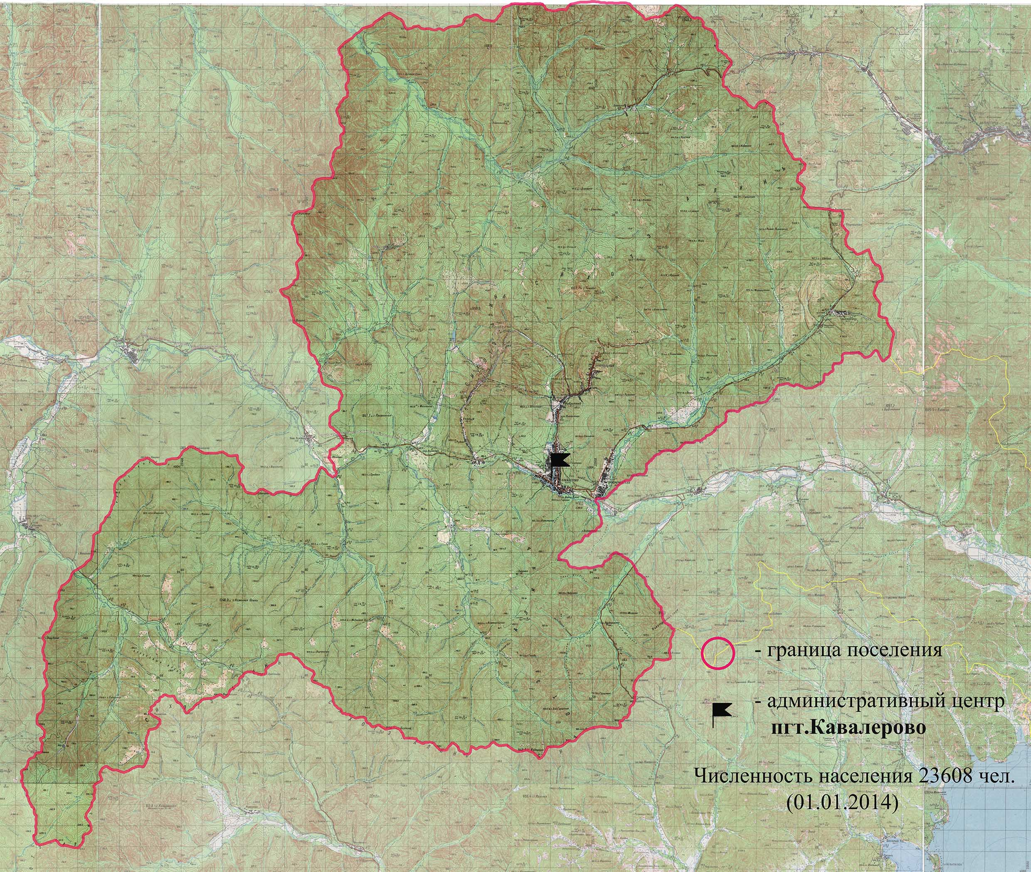

13)приложение 11 к Закону признать утратившим силу;
14)приложение 12 к Закону признать утратившим силу;
15)приложение 15 к Закону признать утратившим силу;
16)приложение 16 к Закону признать утратившим силу.

СТАТЬЯ 8.
1.Настоящий Закон вступает в силу по истечении 10 дней со дня его официального опубликования, за исключением статьи 6 настоящего Закона.
2.Статья 6 настоящего Закона вступает в силу по истечении одного месяца со дня вступления в силу настоящего Закона при условии отсутствия инициативы граждан о проведении местного референдума по вопросам определения структуры органов местного самоуправления вновь образованного Кавалеровского городского поселения, а также численности и срока полномочий депутатов представительного органа первого созыва вновь образованного Кавалеровского городского поселения, порядка избрания, полномочий и сроков полномочий первого главы указанного поселения.

Губернатор края В.В. Миклушевский

